对于初用Eclipse的人来说，我们往往会遇到Eclipse中窗口布局混乱的问题, 比如控制台找不到了, 文本编辑器没有了, 或者整个界面的布局不和谐.......下面小编就教教大家如何重置和还原Eclipse的窗口布局。

我们首先来看一下重置所有窗口, 即把窗口恢复到默认状态。

选择Eclipse工具栏中的”窗口”选项, 找到“复位透视图”选项。

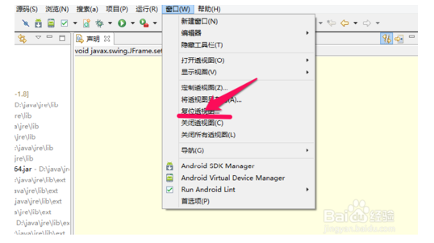

单击“复位透视图”，选择“是”。

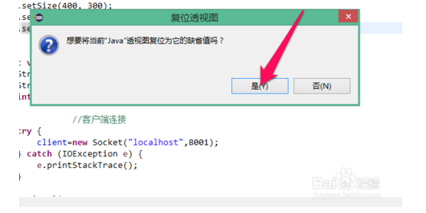

但是呢，我们往往发现重置的窗口布局里有时候少了一些我们想要的窗口，比如说控制台等等, 这时候不要着急, 依然是“窗口”，这次我们选择“显示视图”。

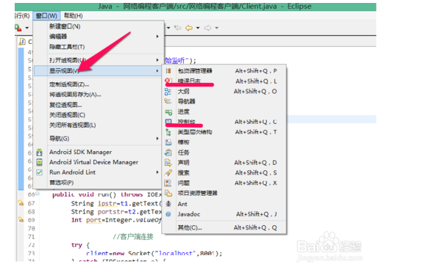

这时候我们会在“显示窗口”里，看见很多子窗口，这时候我们就可以选择一个我们需要的子窗口显示出来。比如控制台，错误日志等等。

我们还可以通过对子窗口的拉动来使其位置更符合我们的个人习惯, 还可以通过缩放按钮隐藏一个窗口等等。

